تمرین برنامه نویسی شماره 3

سید علیرضا میرشفیعی

810101532

مقدمه

توضیح Slot:
روتر های حرفه ای مانند روتر سری 7200، دارای معماری ماژولار هستند. Slot ها در واقع جایگاه‌های فیزیکی و خالی روی بدنه روتر می‌باشند که به مدیر شبکه اجازه می‌دهند سخت‌افزار دستگاه را شخصی‌سازی کند. به جای داشتن پورت‌های ثابت، می‌توان با قرار دادن کارت‌های توسعه (Port Adapters) مختلف در این اسلات‌ها، پورت‌های مورد نیاز شبکه را به روتر اضافه کرد. این کار باعث انعطاف‌پذیری و ارتقاپذیری روتر می‌شود.

بررسی ماژول‌های اضافه شده در سناریو:
- ماژول PA-FE-TX:
عبارت PA مخفف Port Adapter، عبارت FE مخفف FastEthernet و TX نشان‌دهنده پشتیبانی از کابل‌های مسی (زوج به‌هم‌تابیده) است. با قرار دادن این ماژول در Slot 1، پورت‌های شبکه استاندارد (با سرعت 10/100 مگابیت بر ثانیه) به روتر اضافه می‌شود. این پورت‌ها برای اتصال روتر به شبکه‌های محلی (LAN)، سوئیچ‌ها و کامپیوترها مورد استفاده قرار می‌گیرند. در این سناریو با اضافه کردن این بخش، روتر در مجموع ۳ پورت اترنت برای ارتباط با شبکه‌های داخلی خواهد داشت.
- ماژول PA-4T+:
این ماژول ۴ پورت سریال (Serial) را به روتر اضافه می‌کند. در شبکه‌های کامپیوتری، پورت‌های سریال منحصراً برای اتصالات شبکه‌های گسترده (WAN) و ارتباط نقطه به نقطه (Point-to-Point) بین خود روترها در فواصل طولانی کاربرد دارند. از آنجایی که در سناریوهای بعدی (مسیریابی استاتیک و داینامیک) روترها باید مستقیماً به یکدیگر متصل شوند، به این لینک‌های سریال نیاز است. قرار دادن این کارت در Slot 2، پورت‌های لازم برای ارتباط بین‌روتری را فراهم می‌کند.

Switch
آشنایی با محیط شبیه‌ساز، اتصال دستگاه‌ها در یک شبکه محلی (LAN) و بررسی برقراری ارتباط لایه دو.

Topology:
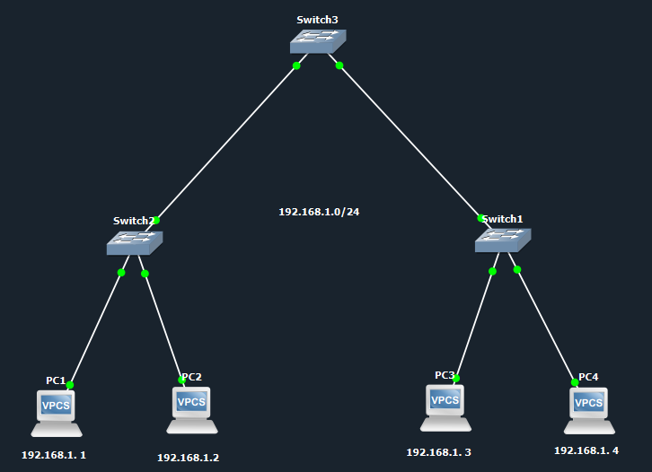
با استفاده از دستورات زیر به هر یک از PC ها ip داده میشود
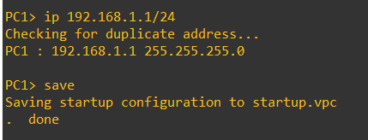
و هر یک از PC های درون شبکه میتوانند دیری را ping کنند.
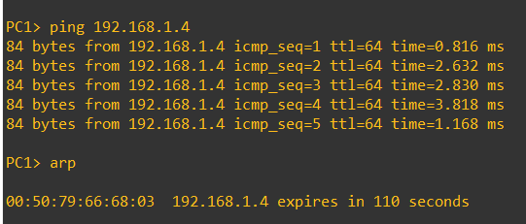

Tables:
برای تست برقراری ارتباط، از ابزار Ping استفاده شد. و از آنجایی که سیستم ها در یک زیر شبکه Broadcast Domain قرار دارند و بسته ها بدون نیاز به روتر در شبکه منتقل میشوند.
قبل از ping کردن، جداول arp تمامی PC ها خالیست و پس از ping کردن ip جدید، جدول arp هر یک update میشود.
در مثال زیر، PC1 همه PC ها دیگر در شبکه را ping میکند و پس از آن جدول arp خودش و PC های دیگر آپدیت میشود.
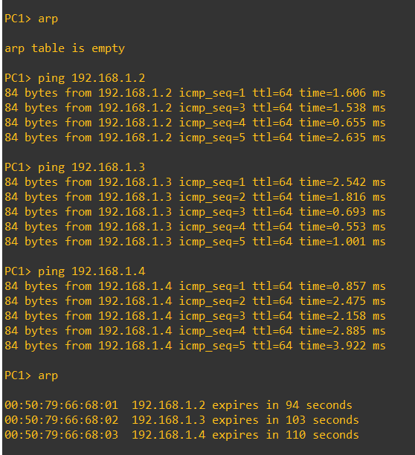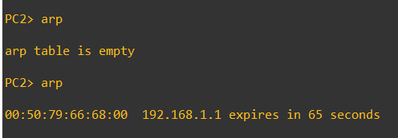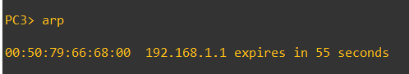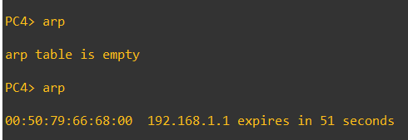

VLAN:

Topology:
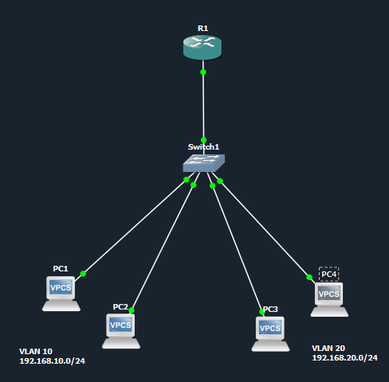

Router Config:
دستوراتی که برای راه‌اندازی این سناریو وارد کردید به این شرح هستند:
- enable: ورود به حالت دسترسی ویژه (Privileged EXEC Mode) برای انجام تنظیمات.
- configure terminal: ورود به محیط پیکربندی سراسری (Global Configuration Mode).
- interface FastEthernet0/0: انتخاب پورت فیزیکی اصلی روتر که با کابل به سوئیچ وصل شده است.
- no shutdown: روشن کردن و فعال‌سازی پورت فیزیکی. (اگر پورت فیزیکی خاموش بماند، هیچ‌کدام از زیرشبکه‌های مجازی کار نخواهند کرد).
- interface FastEthernet0/0.10: ساخت و ورود به تنظیمات یک پورت مجازی (Sub-interface). عدد ۱۰ معمولاً برای تطابق با شماره VLAN انتخاب می‌شود تا مدیریت شبکه راحت‌تر باشد.
- encapsulation dot1Q 10: این مهم‌ترین دستور این بخش است. به روتر می‌گوید که ترافیک عبوری از این زیر-رابط متعلق به VLAN 10 است و باید از استاندارد 802.1Q برای خواندن و نوشتن تگ‌های VLAN روی بسته‌ها استفاده کند.
- ip address 192.168.10.1 255.255.255.0: تنظیم آدرس IP برای این زیر-رابط که در واقع همان آدرس Gateway کامپیوترهای داخل VLAN 10 است.
- (دستورات مربوط به 0.20 نیز دقیقاً همین کار را برای VLAN 20 انجام می‌دهند).
- end: خروج مستقیم از محیط تنظیمات و بازگشت به محیط دسترسی ویژه.
- write memory: ذخیره تنظیمات انجام شده در حافظه دائمی روتر (NVRAM) تا در صورت خاموش و روشن شدن دستگاه، اطلاعات پاک نشود.

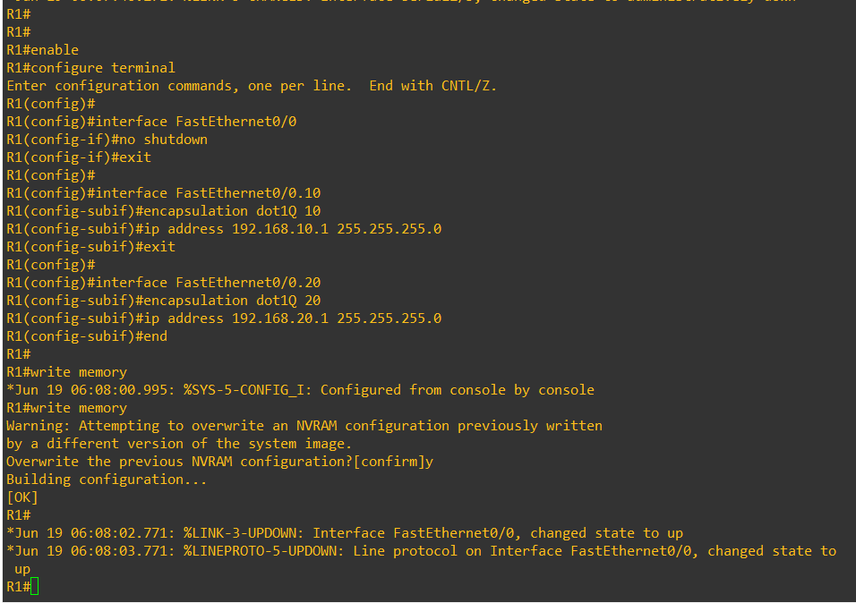

Switch Config:
لینک میان روتر و سوییچ باید از نوع dot1q باشد تا TAG مربوط به VLAN نیز میان آن ها رد و بدل شود.
همچنین لینک های میان Switch و هر یک از PC ها نیز باید از نوع access باشد و VLAN مربوط به هر یک از port ها باید بر اساس توپولوژی رعایت شود.
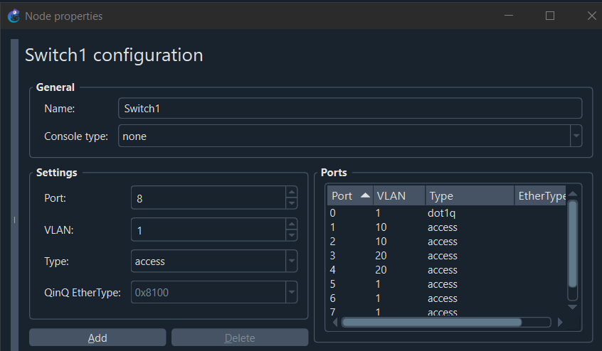

تنظیمات IP مربوط به PC ها:
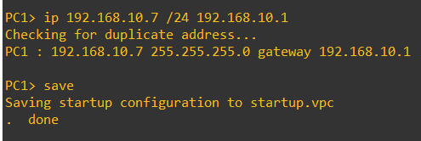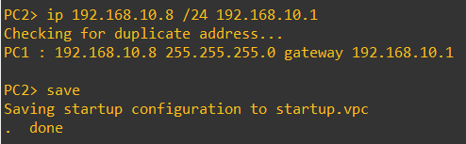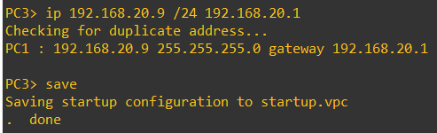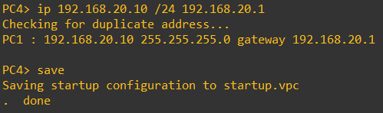

Simulation:
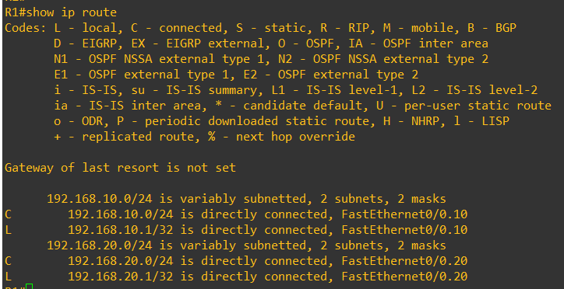
PC1 که در VLAN 10 قرار دارد، دو PC از VLAN های متفاوت را میتواند ping کند پس اتصال میان VLAN ها و در داخل آن های نیز برقرار است.
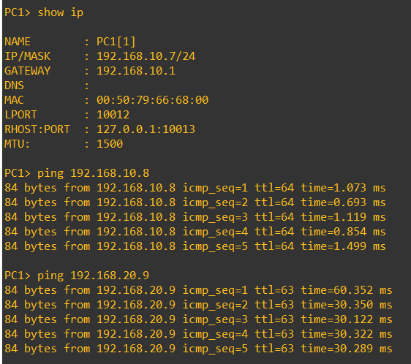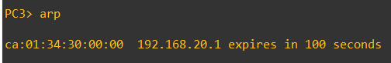

WireShark:
در بررسی ارتباط VLANها با نرم‌افزار Wireshark، ترافیک عبوری از لینک Trunk میان سوئیچ و روتر ضبط شد. با بررسی جزئیات بسته‌های ICMP، مشاهده می‌شود که لایه 802.1Q به هدر اترنت اضافه شده است. این لایه حاوی فیلد ID است که شماره VLAN مبدا را مشخص می‌کند. این خروجی به وضوح نشان می‌دهد که سوئیچ پیش از ارسال ترافیک به سمت روتر، بسته‌ها را بر اساس شبکه‌ای که از آن آمده‌اند (VLAN 10 یا 20) برچسب‌گذاری (Tagging) می‌کند تا روتر بتواند آن‌ها را به درستی تفکیک و مسیریابی کند.
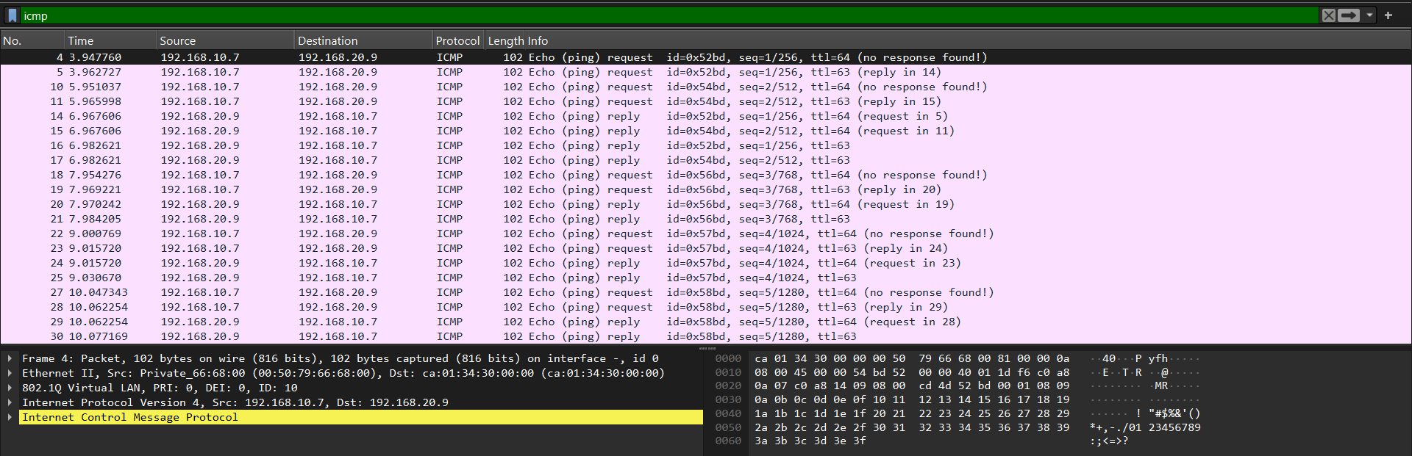

Static Routing:

Topology:
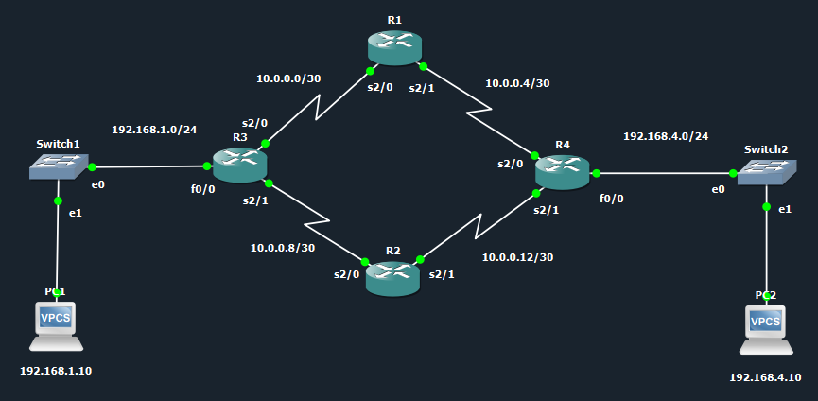

تنظیمات روتر:

تنظیمات ip و interface ها:
تنظیمات اولیه هر یک از روتر ها و تخصیص ip را انجام میدهیم.
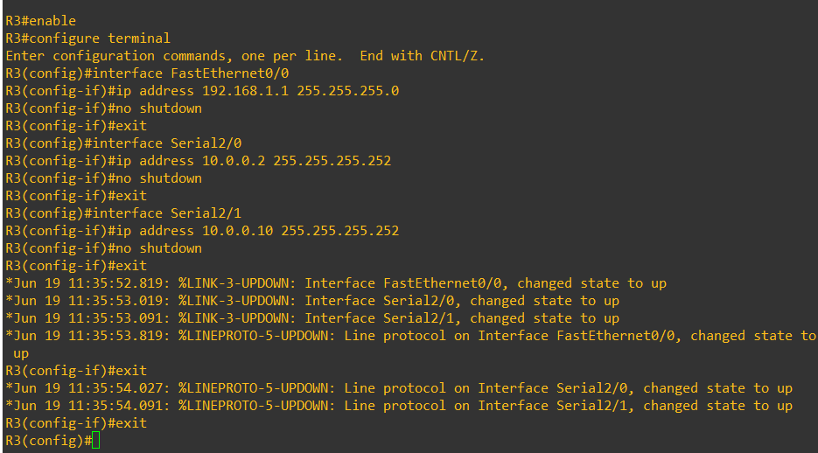
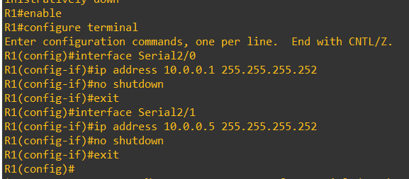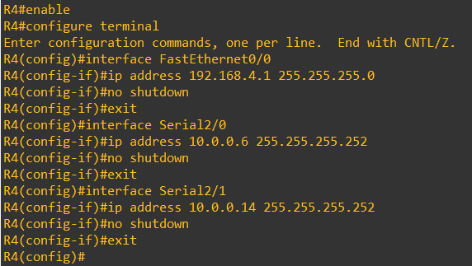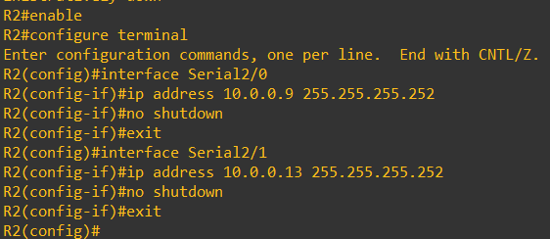

تنظیمات Static Routing:
حال در این بخش برای هر یک از روتر ها تنظیمات روتینگ را به شکل static وارد میکنیم. برای روتر R3 و R4 نیز مسیر Backup لینک متصل به R2 خواهد بود که با اولویت 10 مقدار دهی شده اند، تا در حالت default پکت ها از آن ها نگزرند.
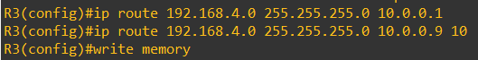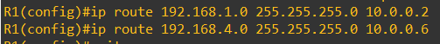

Simulation:

حالت نرمال:
در حالت عادی که همه لینک ها اتصال دارند، اتصال میان 2 PC بر قرار است و مسیری که استفاده میشود مسیر
R3 -> R1 -> R4 خواهد بود. که در دستور traceroute نیز مشاهده میشود.
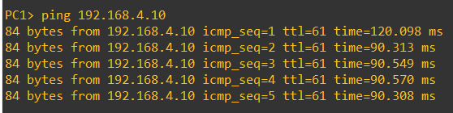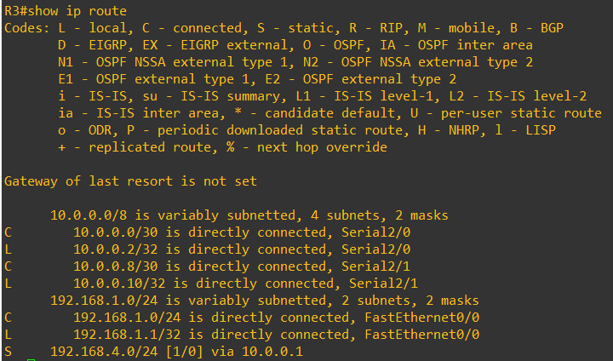
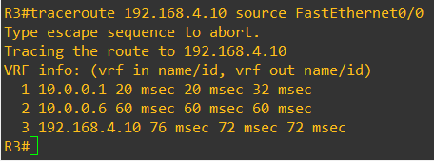

حالت بدون لینک R1:
در این حالت اتصال R3, R4 به R1 قطع میشود و از لینک backup استفاده میکنند که در traceroute مشخص است.
نکته: دلیل اینکه هر دو لینک R1 را خاموش کردیم، این است که در Static Routing روتر ها نمیتوانند از وضعیت لینک های دور تر از خودشان مطلع باشند. و در نتیجه اگر تنها یکی از لینک های R1 را قطع میکردیم (فرضا لینک آن با R3) روتر دیگر یعنی R4 هموار بسته های Reply را به لینک R1 میفرستاد و از لینک R2 استفاده نمیکرد.
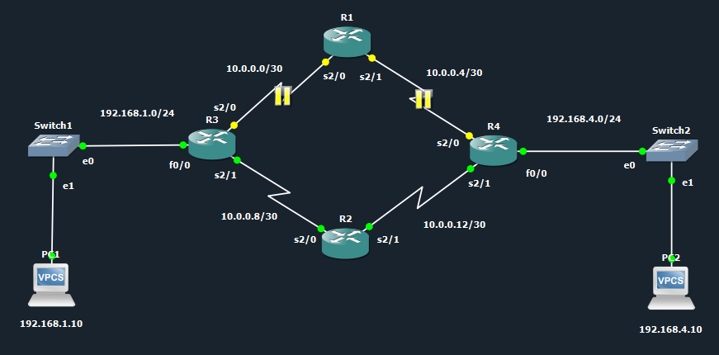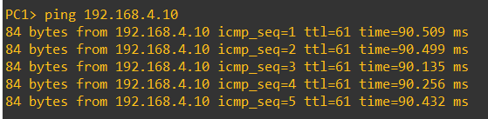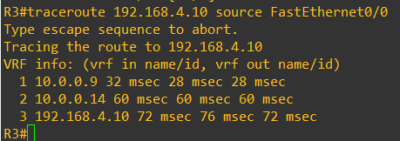

Dynamic Routing:

Topology:
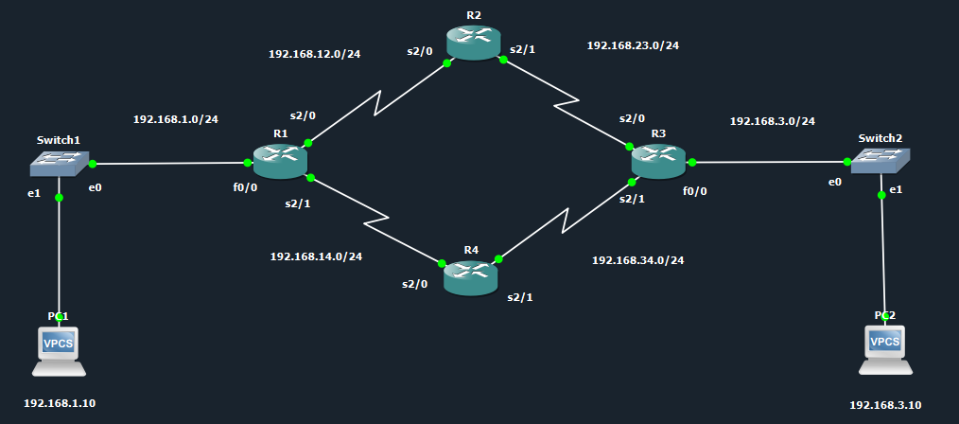

تنظیمات روتر ها:
در این بخش بجای مسیر دهی به شکل دستی، از پروتکل OSPF استفاده میکنیم تا هر روتر بصورت هوشمند همسایه های خودش را پیدا کند
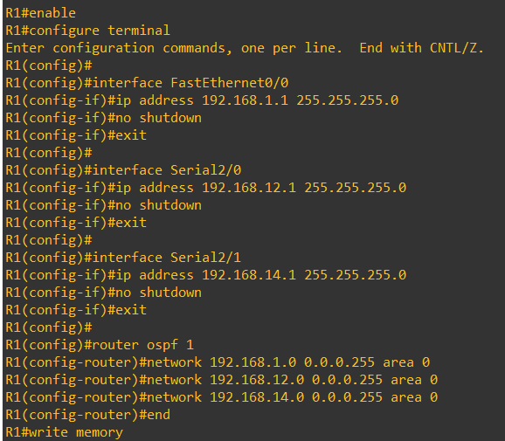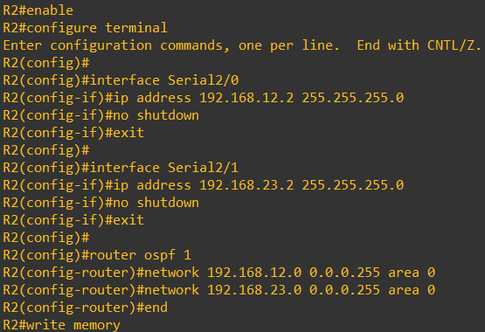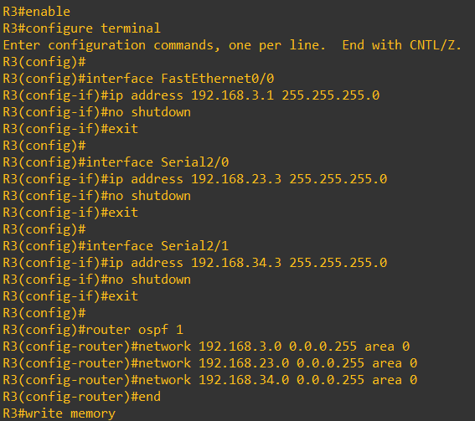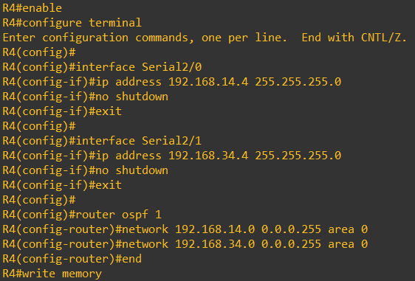

Simulation:

اتصال میان PC ها:
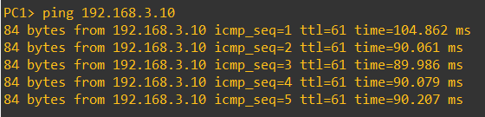

جداول روتر ها:
Code جدید O که در جدول مشاهده میشود، مسیر هاییس که پروتکل OSPF توانسته پیدا کند. همچنین میتوان دید که روتر های R1, R3 برای ارتباط با PC های مجاورشان 2 مسیر متفاوت را نیز شناسایی کرده اند. که برای Load Balancing و یا Backup از آن ها استفاده خواهد کرد.
